Отчет
о работе за 2017 год первого проректора-проректора по научной работе и международному сотрудничеству Кокшетауского государственного университета им. Ш. Уалиханова,
кандидата геолого-минералогических наук
Жаркинбекова Темирхана Ниязовича

Участие в научных конференциях, семинарах
На базе Кошетауского госувдарственного университета им.
Ш. Уалиханова за отчетный период было проведено 9 конференций:
Международные конференции
- 21 апреля 2017 года международная научная конференция «Уалихановские чтения – 21». В конференции учавствовали 413 ученых, докторантов, магистрантов из Венгрии, Китая, Великобритании, России, Болгарии, Хакасии, Татарстана, в пленарном заседании были обсуждены разного рода проблемы в разных научных направлениях.
- 6 октября 2017 года международная научно-практическая конференция «Евразийская идея и интеграционные процессы на постсоветском пространстве» совместно с Санкт-Петербургским государственным университетом и Московским государственным университетом имени М.В. Ломоносова.
- 3 ноября 2017 года международная научно-методическая конференция «Актуальные проблемы казахского языкознания», посвященная 70-летию со дня рождения и 45-летию научно-педагогической деятельности доктора филологических наук, профессора Б. Шалабай.
Республиканские конференции
- 12 мая 2017 года в рамках программной статьи Н. Назарбаева «Рухани жаңғыру» ученые Евразийского Национального Университета имени Л.Н. Гумилева совместно с Кокшетауским государственным университетом имени Ш. Уалиханова провели научную конференцию «Туған жер: зерде және зерттеу».
- 22 декабря 2017 года прошла республиканская научно-практическая конференция «Профессор Тұрсынбек Кәкішұлы және рухани мұра мәселелері», посвященная 90-летию известного ученого, общественного деятеля Т. Какишева. В конференции примали участие 45 ученых и общественных деятелей РК.
Региональные конференции
- 20 октября 2017 года Акмолинский областной суд совместно с университетом провели научно-практическую конференцию «Қазақ даласының билер соты – Егеменді еліміздің сот-құқықтық жүйесінің негізі».
- 8 декабря 2017 года состоялась региональная научно-практическая конференция «Көркем сөз құдыретін асқақтатқан», посвященная 75-летию со дня рождения известного поэта, журналиста, писателя и драматурга, обладателя ордена «Құрмет», члена Союза писателей, почетного гражданина города Кокшетау Толегена Кажыбай.
- 24 мая 2017 года был проведен круглый стол «Современный Казахстан – воплощенная идея партии Алаш» посвященный 100-летию партии Алаш.
10-14 июля 2017 г., София, Болгария

12-13 октября 2017 г., Петропавловск

Участие в общественной жизни

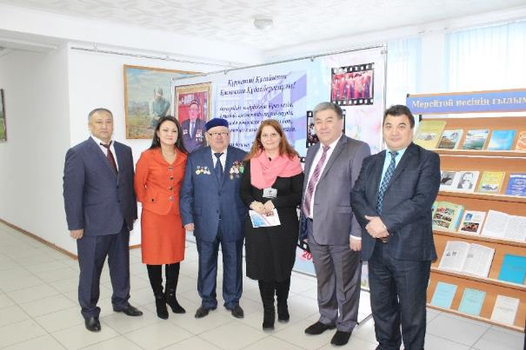
70-летний юбилей д.э.н., профессора К.К. Кусаинова
13 января 2017 года
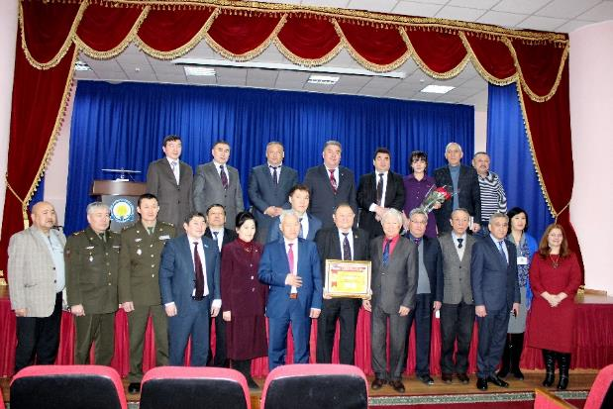
25 января 2017 года

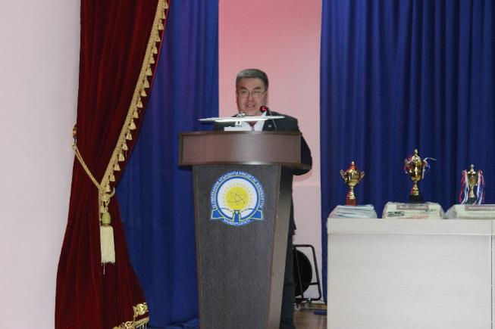
Закрытие олимпиады
27 января 2017 года

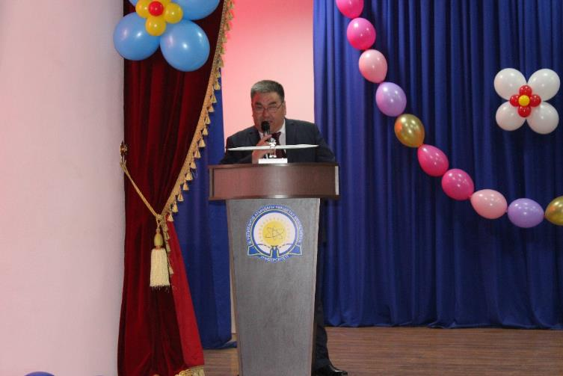
Концерт ко дню 1 мая
26 апреля 2017 г.

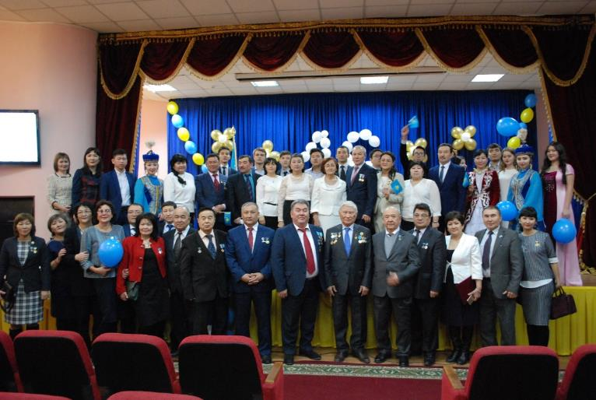
Концерт ко Дню Независимости
15 декабря 2017 г.

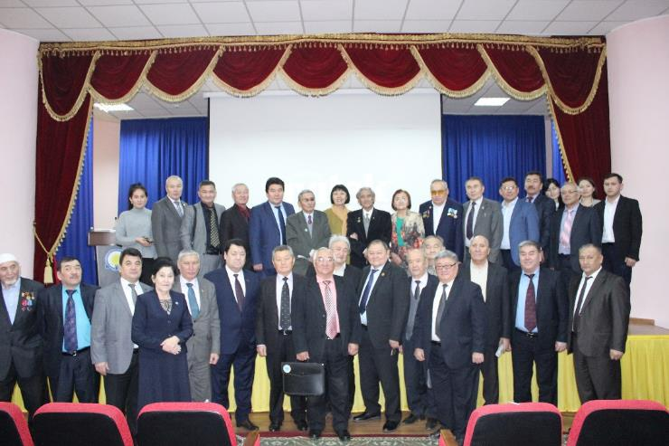
Региональная научно-практическая конференция «Көркем сөз құдыретін асқақтатқан», посвященная 75-летию со дня рождения известного поэта, журналиста, писателя и драматурга, обладателя ордена «Құрмет», члена Союза писателей, почетного гражданина города Кокшетау Толегена Кажыбай
8 декабря 2017 года

Участие в международном сотрудничестве

В течение 2017 года академическая мобильность развивалась по нескольким направлениям: внешняя, внутренняя мобильность студентов и магистрантов.

Исходящая внешняя мобильность:

- в 2017 г. – 11 студентов

(Вузы: Университет Аликанте, Испания; Латвийский сельскохозяйственный университет, Латвия; университет имени „Проф.д-р Асен Златаров“, Болгария;);

Входящая внешняя мобильность:

- в 2017 г. – 6 студентов

(Вузы: Синьцзянский педагогический институт, Китай)

По ERASMUS + КА 1 и КА 2 – стажировки и мобильность - 11 чел. (вузы: Центральная высшая школа Нанта, Франция; Университет Лас Пальмас де Гран Канария, Испании; Университет Хоенхайм, Германия; Мидлсекский университет, Великобритания, Университет Сегеда, Венгрия; Вроцлавский университет прикладных наук, Польша)
Двойные дипломы
В июле 2017 года подписаны два договора с Балтийской международной академией о создании программ двойных дипломов «Частное право» и «Организация туристического бизнеса» // «Управление коммуникациями в индустрии отдыха и развлечений». Количество обучающихся – 2 человека.
Заключено 24 международных договора (Геологоразведочный университет им. Серго Орджоникидзе, Россия, Тульский гос.пед.университет им. Л.Толстого, Россия, Шуменский университет, Болгария, Трансильванский университет в Брашове, Румыния, Университет прикладных наук Вильдау, Германия, Каршинский гос.университет, Узбекистан , Университет им.проф. д-р Асена Златарова, Болгария, Сибирский университет потребительской кооперации, Россия, Новый болгарский университет, Болгария, Синьцзянский педагогический институт, Китай, Университет иностранных языков Хангук, Корея, Софийский университет им.Св.Кл.Охридского, Болгария, Лесотехнический университет, Болгария, г. София, Мичуринский государственный аграрный университет, Россия, Мичуринск, Челябинский государственный университет, Россия, г. Челябинск, Белорусский государственный университет информатики и радиоэлектроники, Беларусь, г.Минск, Белорусский государственный аграрный технический университет, Беларусь, г.Минск, Брестский государственный университет им. А.С. Пушкина , Беларусь, г.Брест, Тамбовский государственный университет им.Г.Р. Державина, Россия, г.Тамбов, Бургасский свободный университет, Бургас, Болгария, Институт предпринимательства и сервиса, Душанбе, Таджикистан, Санкт-Петербургский государственный экономический университет, СпБ, Россия, БГПУ им.Максима Танка, Белоруссия, Минск, Башкирский государственный университет, Башкортостан).
С этими вузами ведется или планируется вестись реализация образовательных и научных программ таких как: программа академической мобильности, двудипломные программы, программа по привлечению зарубежных ученых, совместные научные исследования.
В КГУ им. Ш.Уалиханова в 2017 учебном году приглашались зарубежные специалисты в рамках программы, «Привлечение зарубежных специалистов в топ-менеджмент вузов РК».
Один человек был приглашен на должность проректора по стратегическому развитию вуза из Университета им.Св.К.Охридского, Болгария (Кривирадева Божидара). Один человек – на должность проректора из West London University, Великобритания (Дэвид Фусчи).
Также в вузе приняты две зарубежные делегации. 27 ноября 2017 года состоялся визит Лихачевского Дмитрия Викторовича - декана факультета компьютерного проектирования (Белорусский государственный университет информатики и радиоэлектроники, г. Минск, Республика Беларусь) с целью обсуждения двухстороннего сотрудничества, в том числе академической мобильности студентов и магистрантов. В ходе своего визита Лихачевский Д.В. встретился с руководством университета и посетил кафедру информационных систем и вычислительной техники на факультете техники и технологии.
В 2017 году вуз посетили 4 зарубежные делегации:
- представители Центральной высшей школы Нанта
- представители Сибирского университета потребительской кооперации, Россия;
- представители Тамбовского государственного университета им. Г.Р.Державина;
- представители Белорусского гос.университета информатики и радиоэлектроники, Белоруссия.
Кокшетауский государственный университет им. Ш. Уалиханова в составе консорциума в 2017 году получил финансирование Европейской Комиссии для реализации одного нового проекта ERASMUS+ KA 2 - «Повышение потенциала высшего образования» в составе консорциума университетов и организации из Европы, России и Казахстана:
585761-EPP1-2017-1-FIEPPKA2- CBHE-JP EduENVI «Повышение компетентности управления устойчивыми отходами в вузах России и Казахстана».
Продолжается реализация проектов
- 573901-EPP-1-2016-1-ITEPPKA2-CBHE-JP LMPI «Бакалавриат и профессиональная магистратура для разработки, администрирования, управления и защиты компьютерных сетей на предприятиях».
Координатор проекта:
Международный Университет Телематики Uninettuno (Рим,Италия);
С начала реализации проекта прошли три обучающие встречи в Астане на базе Евразийского национального университета им. Л.Н. Гумилева с участием методологического координатора по работе из Болгарии.
- 574099-EPP-1-2016-1-ITEPPKA2-CBHE-SP PAWER «Прокладывая путь к межрегиональной мобильности и обеспечению соответствия, качества и равенства доступа» (PAWER).
Университет Л’Аквила (Л’Аквила, Италия)
По проекту проведены обучающие тренинги для преподавателей и административных работников в Великобритании, Венгрии и Польше. На данных тренингах приняли участие 5 преподавателей от нашего университета.
- 561553-EPP-1-2015-1-BG-EPPKA2-CBHE-JP «Доступность и гармонизация высшего образования в Центральной Азии через модернизацию и разработку учебных программ» (ACADEMICA). Координатор проекта: Cвободный университет Бургаса, Болгария. Срок реализации проекта: 15.10.2015-14.10.2018 г.
В рамках проекта ACADEMICA совместно с европейскими партнерами были разработаны и утверждены учебные модули для преподавателей технических специальностей, также были отобраны десять преподавателей, которые прошли языковые курсы английского языка. В дальнейшем эти преподаватели будут модернизировать дисциплины для студентов специальностей «Вычислительная техника и программное обеспечение», «Информационные системы», «Горное дело».
- 561969-EPP-1-2015-1-DE-EPPKA2-CBHE-JP «Устойчивое сельское хозяйство и развитие сельских районов» (SARUD). Координатор проекта: Университет Хоэнхайм, Германия. Срок реализации проекта: 15.10.2015-14.10.2018 г.
В рамках проекта SARUD совместно с европейскими партнерами была сформирована единая образовательная программа по специализации «Устойчивое сельское хозяйство и развитие сельских территорий» специальности «Экономика». Согласно учебному плану были составлены юниты и отправлены экспертам для рассмотрения и утверждения. Также планируется закуп оборудования для студентов кафедры «Экономика» на сумму 30 000 евро.
В рамках проекта были организованы 2-х недельные обучающие стажировки в университетах Хоэнхайм, Варшавском университете естественных наук, Чешском университете естественных наук, в которых приняли участие 4 члена проекта.
В ноябре 2017 года в Университете Middlesex London, Великобритания состоялся обучающий семинар – тренинг в рамках проекта Европейского Союза Эразмус+ PAWER «574099-EPP-1-2016-1-IT-EPPKA-CBHE-SP «Прокладывая путь к межрегиональной мобильности и обеспечению соответствия, качества и равенства доступа». Координатором проекта является Университет Лаквила, Италия. В семинаре тренинге приняли участие 34 участника из вузов-партнеров.
На семинаре «Признание и передача систем распределения и классификации кредитов» были рассмотрены следующие вопросы: система обучения стран ЕС (Великобритания, Польша, Венгрия, Италия), Центральной Азии (Казахстан, Кыргызстан, Узбекистан, Таджикистан). Кавказа (Азербайджан, Грузия), Монголии и России; цикл Болонского процесса, перезачет кредитов ECTS, политика вузов по академической мобильности.
Семинар - тренинг проходил в интерактивной форме. Каждый вуз составлял свой портфолио, который поддерживался на протяжении всего семинара. Каждая презентация основывалась на конкретных требованиях, т.е были идентифицированы общие аспекты и выявлены отличия между вузами. Особое внимание было уделено подготовке участников к распространению знаний, полученных во время тренинга. В конце семинара участникам были выданы сертификаты. Dr. Georgios Dafoulas, член организационного комитета Школы науки ознакомил участников с деятельностью Университета Middlesex London, провел экскурсию по кампусу. Семинар – тренинг прошел в здании Мэрии графства Middlesex г. Лондона.
30 октября-3 ноября 2017 г., Лондон

С 15 по 20 мая 2017 г. в г. Самарканде (Узбекистан) прошла очередная встреча партнеров международного проекта «Академика» по Программе Европейского Союза Эразмус +. Каждая встреча ознаменована этапами продвижения цели и реализации задач проекта. Встреча в Самарканде – это подведение итогов первого этапа реализации проекта, так всеми партнерами был представлен отчет о результатах обучения по программе «Электронный курс «АКАДЕМИКА». В режиме диалога партнеры проекта «АКАДЕМИКА» обменялись мнениями по модернизации образовательных программ и техническом оснащении лабораторий для специальностей инженерного и технического профиля.

16-17 мая 2017 г., Самарканд, Узбекистан
Англо-русско-казахский терминологический толковый словарь по сейсморазведке, Кокшетау – 2017

Первый проректор – проректор по НРиМС Т. Жаркинбеков

